|  |  |
| --- | --- |
| **Proyecto** | **Logística** |

|  |  |
| --- | --- |
| **Documento** | **Caso de Uso Nº 5** |

|  |  |
| --- | --- |
| **Nombre** | **“**Login**”** |

|  |  |  |  |  |  |  |  |  |  |  |  |  |  |  |  |  |  |  |  |  |  |  |  |  |  |  |  |  |  |  |  |  |  |  |  |  |  |  |  |  |  |  |  |  |  |
| --- | --- | --- | --- | --- | --- | --- | --- | --- | --- | --- | --- | --- | --- | --- | --- | --- | --- | --- | --- | --- | --- | --- | --- | --- | --- | --- | --- | --- | --- | --- | --- | --- | --- | --- | --- | --- | --- | --- | --- | --- | --- | --- | --- | --- | --- |
| **Histórico****de** **Revisiones** | |  |  |  |  | | --- | --- | --- | --- | | **Fecha** | **Versión** | **Detalle** | **Autor** | | 04/09/17 | 1.0 |  | Andrés Di Giovanni | | 07/09/17 | 1.1 | Requerimiento | Alice Johansson | |  |  |  |  | |  |  |  |  | |  |  |  |  | |  |  |  |  | |  |  |  |  | |  |  |  |  | |  |  |  |  | |  |  |  |  | |

|  |  |
| --- | --- |
| **1.** **Descripción** | Este caso de uso representa al usuario ingresando al sistema. |

|  |  |
| --- | --- |
| **2.** **Contexto** | El usuario ya con su cuenta creada decide entrar al sistema o registrarse. |

|  |  |
| --- | --- |
| 2.1.Actor | Cualquier tipo de usuario. |

|  |  |
| --- | --- |
| 2.2.Activación | El caso de uso se activa con el usuario abriendo la solapa para ingresar o registrarse**.** |

|  |  |
| --- | --- |
| 2.3.Precondición | Para ejecutar este caso, se debe cumplir previamente que el usuario haya sido registrado (en caso de querer ingresar). |

|  |  |
| --- | --- |
| 2.4.Postcondición | Al finalizar de ejecutar este caso, el sistema dará ingreso al usuario al sistema si valido la contraseña. |

|  |  |
| --- | --- |
| **3.** **Escenario** **Básico** |  |

|  |  |  |  |
| --- | --- | --- | --- |
| **Acción del Actor** | | **Respuesta del Sistema** | |
| **Ref.** | **Detalle** | **Ref.** | **Detalle** |
| A1 | El usuario ingresa user id y contraseña. | R1 | El sistema valida la contraseña y user id en la base de datos y si son correctos, le muestra la página de bienvenida del sistema. |

|  |  |
| --- | --- |
| **4.** **Escenarios Secundarios** | No hay flujos alternativos. |

|  |  |
| --- | --- |
| **5.** **Requerimientos Especiales** | Si los datos son incorrectos, el sistema tiene que mostrar cuál datos son incorrectos en otro color (rojo por ejemplo). |

|  |  |
| --- | --- |
| **6.** **Diagramas** **de Actividad** |  |

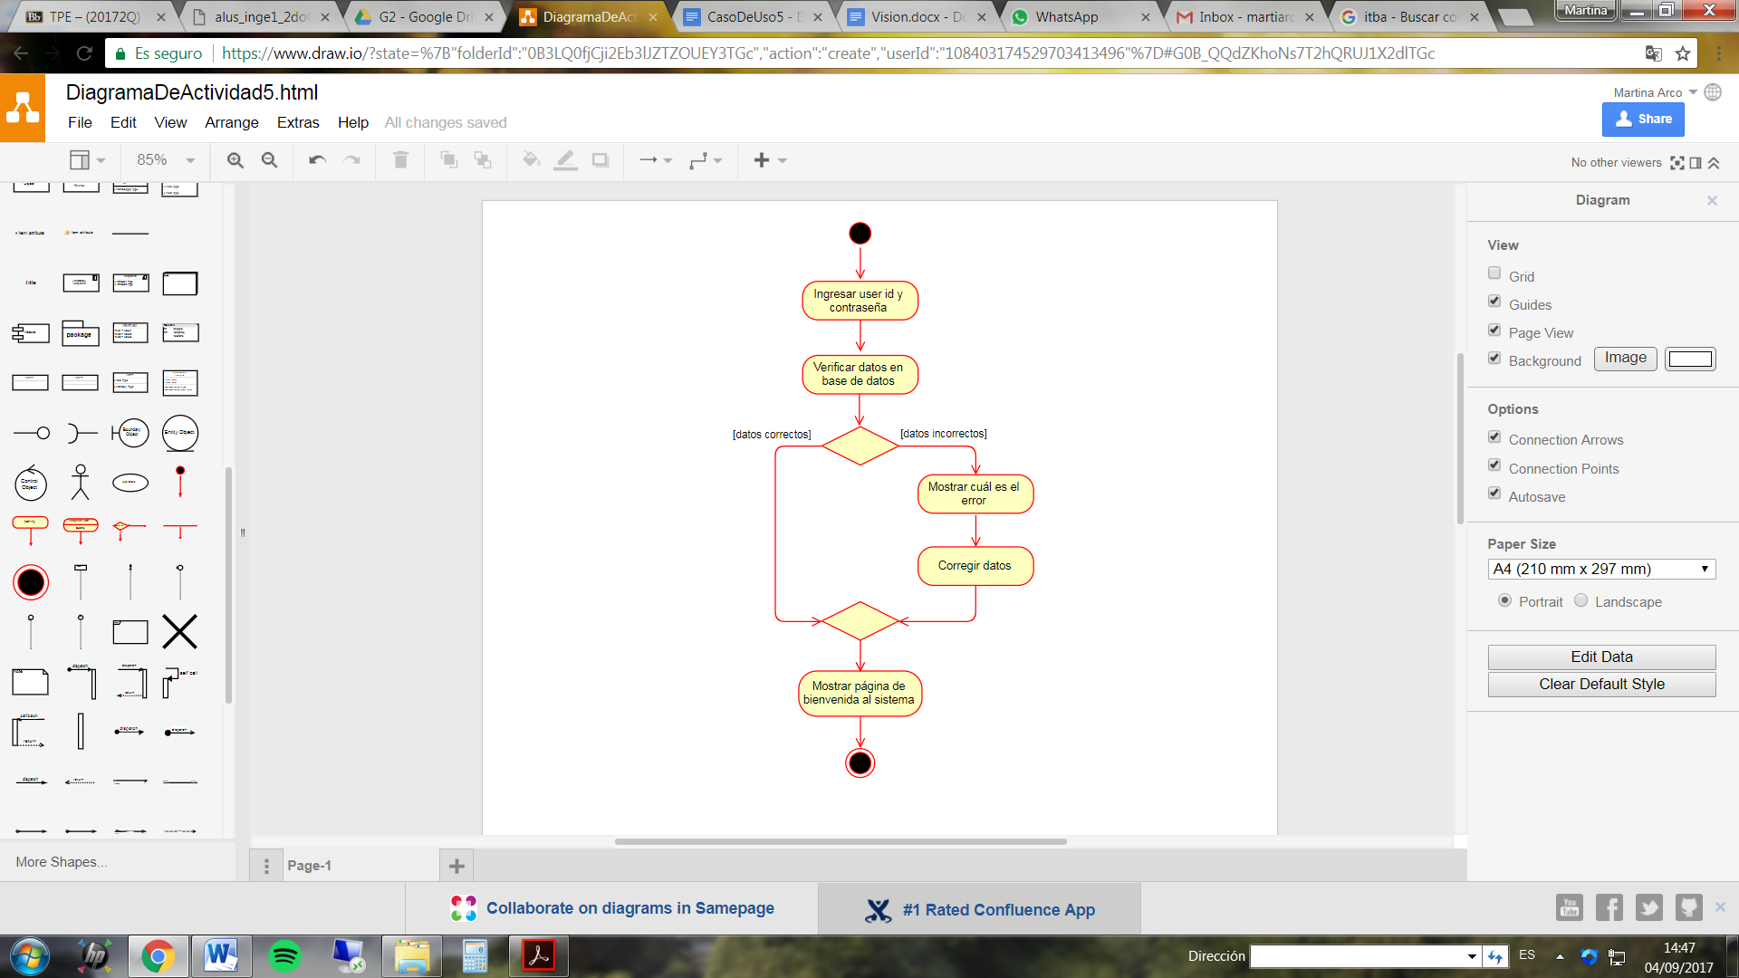

|  |  |
| --- | --- |
| 7.Maqueta |  |

|  |
| --- |
|  |